# Manual de Instalación de WSL con Debian

**1. Ejecutar el Comando de Instalación**

Escribe el siguiente comando

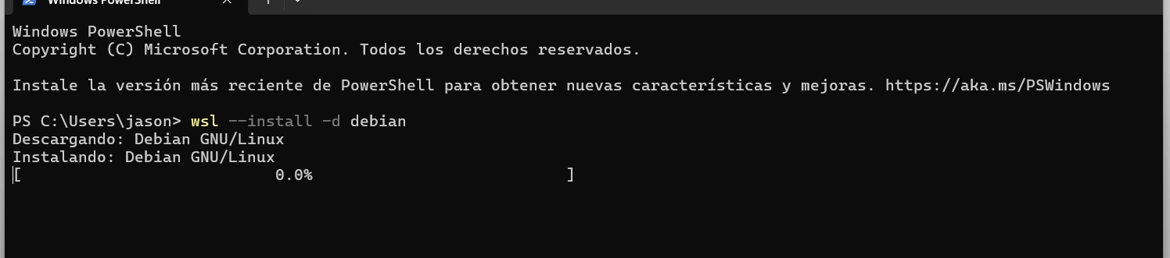

Esta instrucción realizará lo siguiente: activará WSL si aún no está disponible, establecerá **WSL 2** como opción predeterminada y procederá a descargar e instalar la distribución **Debian**.

**2.Verificar la Instalación**

Para verificar que **Debian** se haya instalado correctamente, ejecuta el siguiente comando